专题十 分析与计算
课标要求
- 根据化学式计算
- 有关溶液的计算
- 根据化学方程式计算
- 综合计算
- 以生产、生活、科学实验或有关科学前沿中的物质或反应为背景，计算反应物或生成物的质量等。
- 以某一情景为背景计算有关溶液的质量分数问题。
- 根据图像信息进行有关的化学计算。
考基要点
考点1：有关化学式的计算
设某化合物的化学式为ＡxＢy，Ａ、Ｂ的相对原子质量分别为。
- 计算相对分子质量
相对分子质量是化学式中各原子的相对原子质量的总和。
相对分子质量 ＝xa + yb
- 求组成化合物的元素质量比
化合物中的元素质量等于化学式中各种元素的相对原子质量总和之间的比值。
A、B的质量之比为：
3、求化合物中某元素的质量分数
化合物中某元素质量分数是指该元素占该物质的质量比值。
A的质量分数=
- 根据化学式求元素化合价
根据化合物中各元素化合价的正负代数和为零的原则求解某元素的化合价。
考点2：有关溶液的计算
溶质质量分数指溶液中溶质的质量支占溶液质量的多少。
- 溶质质量分数
- 溶液的质量
- 加水稀释溶液
考点3：根据化学方程式的计算
- 依据：质量守衡定律
宏观意义：参加化学反应的各种物质的质量总和等于反应后生成的各种物质的质量总和。
微观意义：化学反应前后，原子种类没有改变，原子数目没有增减。
- 规范解题格式：一般步骤为
  - 根据题意假设未知量
  - 正确书写反应的化学方程式
  - 写出有关物质的质量关系
  - 列出比列式
  - 正确求解未知量
  - 写出简明答案
考点4：综合计算类型
1、关于化学式和化学方程式的综合计算。
2、关于溶液和化学方程式的综合计算：一种或几种物质的溶液中加入一种能与某成分反应的物质，根据沉淀物或气体质量求某溶液质量及质量分数。
3、混合物中某成分质量分数的计算：利用混合物中某成分的定量反应，求出混合物中某成分的质量分数。
4、跨学科综合计算：综合物理、化学、生物以及环境保护、能源利用等知识，通过计算解决一个综合性问题。
考点5：数据处理型计算
随着课程改革的深入，数据处理型计算大多以生产、生活、实验等为情景，常以图形、表格等形式给出有关的数量关系。信息量相对较大、题型新颖，难度相对降低。综合计算有利于考查学生图表识别能力、数据处理能力、实验探究能力等，是目前中考命题的热点走向。

1、食品添加剂苏丹红Ⅰ号（SudanⅠ）进入人体后，通过代谢生成相应的胺类物质。在多项动物致癌性试验中，发现致癌性与苏丹红Ⅰ号（SudanⅠ）代谢生成的胺类物质有关，而引起世人的关注。据了解苏丹红Ⅰ号（SudanⅠ）的化学是为C₁₆H₁₂N₂O。计算：
⑴苏丹红Ⅰ号中碳、氢元素的质量比是多少？
⑵苏丹红Ⅰ号中氮元素的质量分数是多少？
2、β-胡萝卜素（C₄₀H₅₆）是一种天然的植物色素，它广泛存在于黄绿色蔬菜和水果中，一定条件下在人体内它能够转化为维生素A(C₂₀H₃₀O)。
(1) 从物质组成的角度，2个维生素A分子可以看作比1个β--胡萝卜素分子多
个 分子；维生素A中碳、氢、氧元素的质量比为 。
(2) 10克β--胡萝卜素（C₄₀H₅₆）中所含碳元素质量与多少克维生素A(C₂₀H₃₀O) 中所含碳元素质量相等？ 。
3、木糖醇（C₅H₁₂O₅）是一种广泛用于口香糖的防龋齿食品。下列有关木糖醇的说法不正确的是
A．该物质每个分子中含有22个原子
高温
B．该物质分子中碳、氢、氧原子个数比为5∶12∶5
C．该物质中碳、氢、氧三种元素的质量比为5∶12∶5
D．该物质的相对分子质量为152
4、微型录音机的高性能磁带中，有一种重要的化合物CoFe₂O₄，其中铁元素的化合价为＋3价。则钴元素的化合价为（ ）
A.＋1 B.＋2 C.＋3 D.＋4
5、某同学在实验室进行有关浓硫酸的实验，观察瓶上的标签（如右表所示）。他从瓶中倒出100毫升浓硫酸用于配制成稀硫酸，问：（1）这100毫升浓硫酸的质量为___________克，其中含溶质硫酸___________克。
（2）他将这100毫升浓硫酸与500毫升水均匀混合， 所得稀硫酸的质量分数是多少?
浓硫酸(H₂SO₄) 500毫升
浓度(质量分数) | 98%
密度 | 1.84克 / 厘米³
相对分子质量 | 98
强腐蚀性，阴冷，密封贮藏

6、小明同学的父亲买回一袋磷钾肥，其包装袋上的部分内容如题后方框所示。为确定该磷钾肥纯度（即KH₂PO₄的质量分数）是否符合包装袋上说明，小明进行下列实验：称取34克样品，加入适量水溶解后，与足量的Ba(OH)₂溶液充分反应。过滤、洗涤、烘干沉淀，测得其质量为60.1克（磷钾肥中的杂质不与Ba(OH)₂溶液反应）。
注：小明从资料中查得KH₂PO₄是一种酸式盐，能与Ba(OH)₂溶液反应，反应方程式为：2KH₂PO₄＋3Ba(OH)₂＝Ba₃(PO₄)₂↓＋2KOH＋4H₂O。
名称：磷酸二氢钾
化学式：KH₂PO₄
纯度：90%
问：
⑴磷酸二氢钾的相对分子质量为 。
⑵该磷钾肥纯度是否符合包装袋上的说明？（通过计算确定）

7、某课外活动小组的同学将16克氧化铜和过量的炭粉均匀混合，用下图所示装置进行实验。
图中铁架台等装置已略去。请回答有关问题：
NaOH溶液
A B
（1）实验中最多能得到铜多少克？(写出计算过程)
（2）同学们想通过测定消耗碳、氧元素的质量和
生成二氧化碳的质量，以进一步分析氧化铜
和炭粉反应产生的气体除CO₂外是否还有其它
产物。反应一段时间后停止加热，冷却到室温。
反应前、后测得的数据如下：
分析数据发现，反应中消耗碳和氧元素的质量 ▲ (填“大于”或“小于”或“等于”)生成二氧化碳的质量。下列4项中跟这一结果有关的有哪几项？ ▲ 。（填编号）
装置 | 反应前 | 反应后
A | 试管的质量36.2 克  氧化铜和炭粉混合物的质量20.0克 | 试管和固体物质的质量54.8 克
B | 反应后瓶内液体比反应前增重1.1 克
A．装置中还有一部分CO₂未被NaOH溶液吸收
B．氧化铜和炭粉反应产生的气体除CO₂外还有CO
C．氧化铜和炭粉没有完全反应
D．该反应不符合质量守恒定律
（3）有同学认为用图示装置C代替上面的装置A，加热前先通一会气体X，停止加热后再通一会该气体，这样可使实验测得的数据更能准确的
气体X →
C
说明问题。你认为在O₂、N₂和H₂三种气体中，
X应选择哪一种气体？ ▲ 。
8、横亘在我市衢江、开化、常山的千里岗山脉的岩石以石灰岩为主，石灰石储量达50亿吨，是我市制造水泥、石灰、轻质碳酸钙的主要原料来源。某校科学探究小组同学把一块从三衢山捡来的石灰石做纯度分析，进行了如下实验：
①用天平准确称取20克石灰石放入甲图A装置中，同时加入足量稀盐酸；
②测量C装置中吸收到的由反应过程中产生的二氧化碳的质量，并据此绘成乙图中的曲线；
③根据实验结果计算该石灰石的纯度。
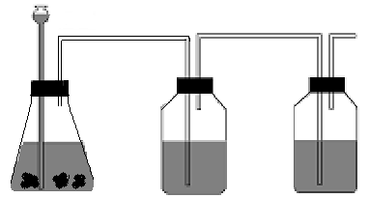
请分析回答下列问题：
稀盐酸
石灰石
浓硫酸
A B C
甲图
浓NaOH
0 1 2 3 4 5 6 t(分)
8
6
4
2
6.6
m_{CO2}(克)
乙图
足量的

⑴甲图中装置B的作用是 ▲ 。
⑵根据实验数据计算该石灰石中CaCO₃的质量分数。
⑶忽略空气中二氧化碳及盐酸挥发对实验结果的影响，你认为由C装置测得的二氧化碳质量与反应产生的二氧化碳质量相等吗？试分析原因。 ▲ 。
基础闯关
1、为了测定水样中氯离子的含量,需2%的硝酸银溶液。若用硝酸银晶体配制100g该溶液，需加水 （ ）
A、48g B、49g C、98g D、99g
2、上述配制溶液过程中，在用量筒取水时仰视读数（其他过程均正确），则所配溶液质量分数 （ ）
A、偏大 B、偏小 C、无影响 D、无法确定
3、某温度下，将饱和NaCl溶液取出5ml和10ml，分别装入甲、乙两支试管中，然后往两支试管中均加入1g固体，充分振荡，则此时甲、乙两支试管里的NaCl溶液中溶质的质量分数之比为 （ ）
A、12 B、21 C、11 D、无法计算
4、如图是两种A、B固体物质的溶解度曲线，下列说法正确的是 （ ）
A、A物质的溶解度大于B物质 B、 C、11 D、无法计算
5、钛和钛合金被认为是21世纪的重要金属材料，金红石（主要成分）是冶炼金属钛的主要原料。计算中Ti元素是质量分数。
6、小强同学在公共场所围墙上看到一则化肥广告。
(1)回校后，小强通过计算氮的质量分数发现该广告是虚假广告。请你写出小强的计算过程和判断依据。
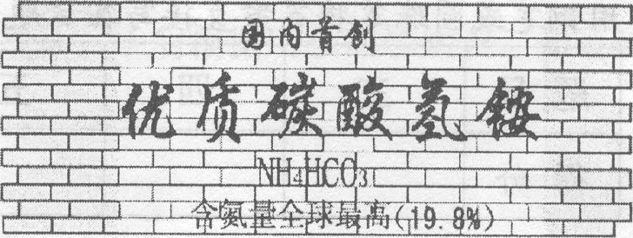
(2)小强认为此广告会坑害农民，向有关部门反映，技术监督局对该产品取样分析，发现其氮元素质量分数仅为12．0％，则该产品中碳酸氢铵的质量分数为多少?

7、2005年3月29日京沪高速公路发生特大交通事故，一辆满载液氯(Cl₂)的槽罐车冲破公路护栏，与迎面而来的一辆货车相撞，造成有毒气体——氯气外泄。
(1)当时，槽罐车紧急刹车后还继续向前运动，是由于槽罐车具有——
(2)当地政府迅速调集20吨氢氧化钠来处理泄漏的氯气。若氢氧化钠与氯气完全反应，则能吸收氯气多少吨?(反应的化学方程式为 )
8、下图是某工业盐产品质量指标。为了测定该工业盐中氯化钠的质量分数，取100g该工业盐进行实验： ①测得水的质量分数为3.36%； ②用碳酸钠来测定杂质氯化钡的质量时，得到0.985g沉淀。（反应化学方程式为BaCl₂＋Na₂CO₃=BaCO₃↓＋2NaCl）求：（1）100g该工业盐中含氯化钡的质量。 （2）通过计算，判断此工业盐中氯化钠的质量分数是否符合产品质量指标？（工业盐）氯化钠（%）≥95.5水分（%）≤3.46氯化钡（%）≤1.04
（工业盐）
氯化钠（%）≥95.5
水分（%）≤3.4
氯化钙（%）≤1.1

9、据报道，已探明蕴藏量丰富的东海天然气，将于今年年底开采并输入我省，绍兴市是首批受益的城市之一。已知天然气的主要成分是甲烷（CH₄），通常情况下，CH₄是一种无色、无味、难溶于水、密度比空气小的气体。请回答下列问题：
⑴CH₄由 种元素组成，每个CH₄分子中共有 个质子。
⑷CH₄另一种重要用途是高温分解制取炭黑（CH₄ C＋2H₂）。若要制取1吨炭黑（C），理论上需标准状况下含CH₄90%的天然气多少立方米？（已知标准状况下天然气的密度约为0.72千克/米³，假如杂质气体不参与反应）
10、食盐是维持人体正常生理活动必不可少的物质。人体细胞中约含NaCl 0.9％，一般成年人每日需NaCl的量为4.5g~9 g。
①某病人因食盐摄入量不足，需要补充溶质质量分数约为0.9%的生理盐水，现医生通过诊断需为他每天注射200g生理盐水,则该病人每天可补充食盐约 g。
②小明想检验某瓶生理盐水的含盐量是否合格，他从该瓶生理盐水中取出65g溶液，然后加入足量硝酸银溶液，充分反应后过滤、洗涤、干燥，得到1.435g沉淀。请你通过计算帮助小明判断这瓶生理盐水的含盐量是否合格。
11、氨常用来生产化肥，牙可由氮气和氢气反应生成。右图表示的是不同温度和大气压下等量氮气与氢气混合后生成氨的百分比。
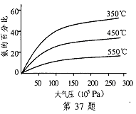
⑴由图可知，在什么条件下氨的产量较高？ 。
A.相对较低的温度和较高的气压
B.相对较高的温度和较高的气压
C.相对较低的温度和较低的气压
D.相对较高的温度和较低的气压
⑵在生产中常将氨气转化为碳酸氢氨（NH₄HCO₃）。碳酸氢氨是一种常用的氮肥，试用时最好把它配制成溶液。现要配制50kg质量分数为5%的碳酸氢氨溶液，需要多少碳酸氢氨？
12、在一定体积的10％的氢氧化钠溶液中滴加10％的盐酸，反应中溶液的
温度与加入盐酸的体积变化如下：
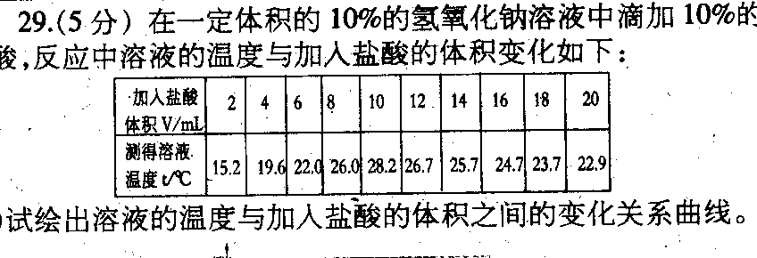
（1）试绘出溶液的温度与加入盐酸的体积之间的变化关系曲线。
(2) 根据曲线讨论溶液温度变化的原因。
① 加入盐酸的量在2-10mL之间时： ；
② 加入盐酸的量在lO-20mL之间时： 。
(3) 若某同学提出“将氢氧化钠固体直接与10％盐酸反应，以探究中和反应是否放热”，此提议是否合理?为什么?
答：
13、某同学在实验室发现一瓶标签残缺（如图甲所示）的溶液。为了测定此溶液的溶质质量分数，他取出25g该溶液，向其中逐滴加入溶质质量分数为10%的NaOH溶液。反应过程中生成沉淀的质量与所用NaOH溶液的质量的关系如图乙所示。请计算此溶液的溶质质量分数。
